 |  | 
Naturpark „Erzgebirge/Vogtland“, Projektstelle Reitzenhain; Ernst-Thälmann-Str.41, 09496 Marienberg / OT Reitzenhain

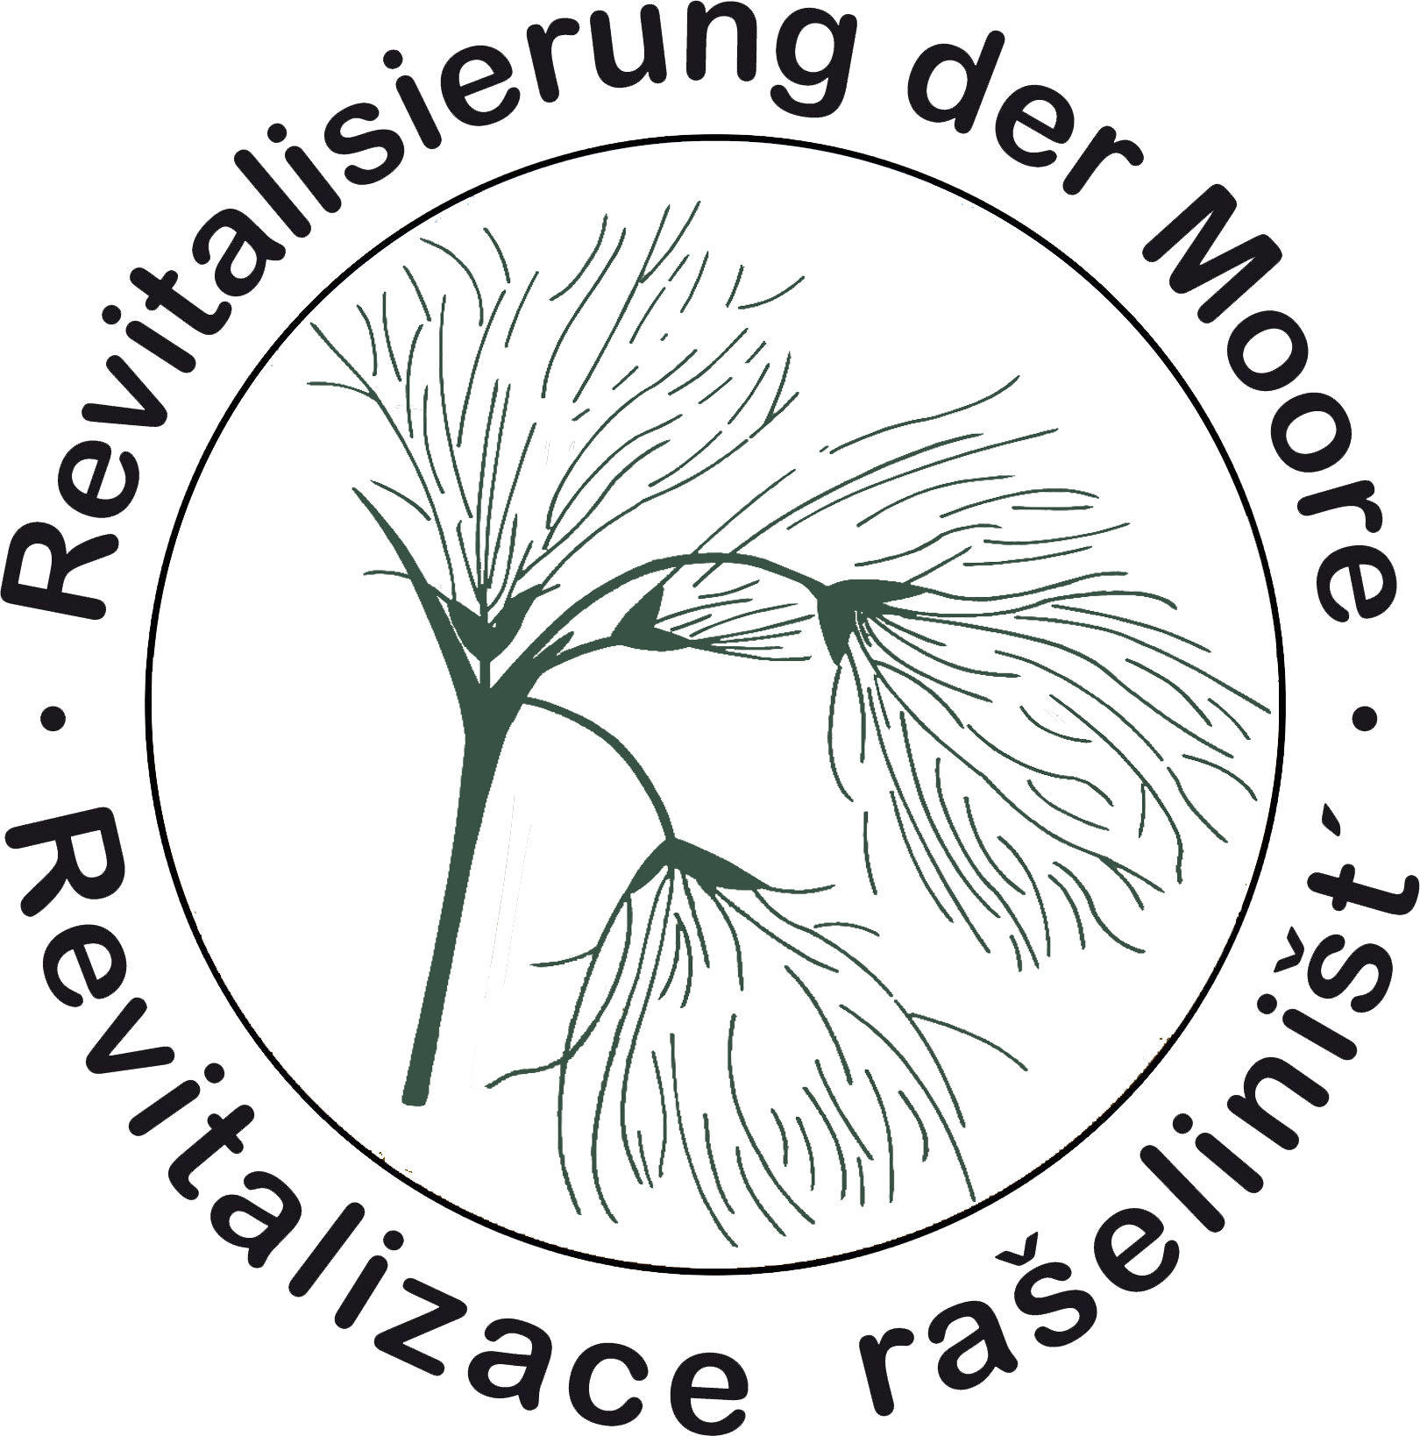

Ihre Zeichen Ihre Nachricht vom Fernsprechnummer Unsere Zeichen Datum
037364 / 12 640 ht/bl 25.01.2012

Pozvánka  Vážená paní, Vážený pane,  tímto Vás srdečně zveme na  závěrečnou konferenci k projektu „Revitalizace rašelinišť mezi Horou Sv. Šebestiána a Satzung – I. etapa“  realizovaného v rámci programu Ziel3 / Cíl3  dne 7. března 2012, od 10.00 do 16.00 hodin  do Střediska knihovnických a kulturních služeb Chomutov,  2. patro, dveře č. 51,  Palackého 85, Chomutov.  Program  10.00 hod Přivítání a představení projektu  S. Ullmann  Úvodní slovo  10.45 hod Výsledky hydrologických průzkumů Seznámení s hydrologickými podmínkami na českem území Mgr. M. Stehlík  Seznámení s hydrologickými podmínkami na saskem území  Dr. I. Dittrich / K. Keßler  11.30 hod Monitoring rostlin a živočichů v projektové oblasti Zřízení monitorovacích ploch a získané výsledky K. Landgraf  12.00 hod Polední přestávka  13.00 hod Výsledky přírodovědných studií Ing. V. Melichar  13.30 hod Návrhy opatření  Představení plánu revitalizačních opatření – česká část  Ing. J. Rous / Ing. J. Čechura  Představení plánu revitalizačních opatření – saská část A. Haupt  14.15 hod Přestávka  14.30 hod Seznámení s navazující fází projektu  I. Reinhold / Ing. A. Hovorková  15.00 hod Diskuze  15.30 hod Představení výstavy "Rašeliniště na hranici"  G. Mühlbauer  16.00 hod Ukončení konference  Prosíme o potvrzení Vaší účasti za pomoci přiložené přihlášky nejpozději do 24. února. Závěrečná konference bude probíhat v německém a českém jazyce se simultánním tlumočením. Bez účastnického poplatku. Stravování je rovněž bezplatné. Cestovní výlohy nejsou hrazeny.  S přátelským pozdravem  Anke Haupt  koordinátorka projektu  Naturpark „Erzgebirge/Vogtland“ |     

Bankverbindung Geschäftsstelle Schlettau Außenstelle Pobershau Projektstelle Reitzenhain
Kto.-Nr.: 3590001487 Schloßplatz 8 Naturschutzstation Pobershau Ernst-Thälmann-Str. 41
BLZ: 870 540 00 09487 Schlettau Hinterer Grund 4a 09496 Marienberg / OT Reitzenhain
Sparkasse Erzgebirge Tel. 03733/ 622106 Fax: 03733/622107 09496 Pobershau Tel: 037364/12640 Fax: 037364/12641
e-mail: naturpark@tira.de Tel.:03735/6681221 Fax: 03735/6681222 e-mail : moor.naturpark@tira.de
e-mail : pobershau.naturpark@tira.de

Zašlete nám prosím vyplněný formulář faxem nebo mailem nejpozději do 24.02.2012 na:

TELEFAX

příjemce

Naturpark „Erzgebirge/Vogtland“
projektové pracoviště Reitzenhain
Ernst-Thälmann-Str. 41
D - 09496 Marienberg / OT Reitzenhain Fax: +49 37364 - 12641

PŘIHLÁŠKA

Na závěrečnou konferenci
Projekt: Revitalizace rašelinišť mezi Horou Sv. Šebestiána a Satzung – I. etapa

Zúčastníme se (počet osob......) nezúčastníme se.

Příjmení, Jméno:

Instituce:

Adresa:

Tel.: |  | E-mail:

Datum: |  | Podpis:

